    - środa
Temat dnia: Ćwiczenia sportowo-słuchowe.

- Sportowe ćwiczenia słuchowe.
Potrzebna będzie piłka lub skakanka, obrazki.

- Dzieci siedzą na dywanie. Rodzic ma obrazki, które kolejno rozdaje dzieciom. Zadaniem dzieci jest dzielenie nazw otrzymanych obrazków na głoski (lub, w razie problemów, na sylaby). Dzielenie na głoski powinny łączyć z odbijaniem piłki o podłogę (lub jej podrzucaniem i łapaniem) – jedno odbicie, jedna głoska – lub ze skakaniem na skakance – jeden podskok, jedna głoska.

- Zabawa „Podaj słowo”. Dzieci stają z Rodzicem. Zabawę rozpoczyna Rodzic, rzucając piłkę do dziecka i wymawiając głoskę, np. „u”. Dziecko łapie piłkę, mówi słowo rozpoczynające się tą głoską i rzuca piłkę do Rodzica, wymawiając inną głoskę.

Obrazki potrzebne do zadania:

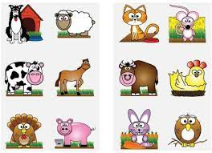

- Dyscyplina sportowa.
- Dzieci układają zdania na temat wybranych dyscyplin sportowych znajdujących się na poniższych obrazkach. Dzieci układają zdania i mówią je kolejno. Następnie liczą w nich słowa. Np. Mężczyźni grają w piłkę ręczną (5 słów). Siatkarze są wysocy (3 słowa).

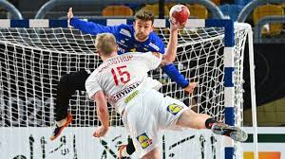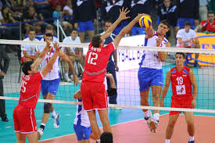
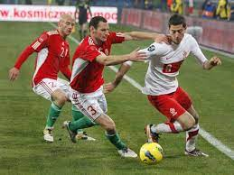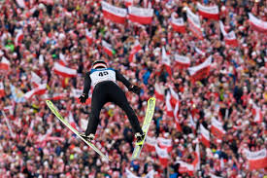

- Czytanie wyrazów.
Wyrazy: piłka, skakanka, rower, bramka, czepek, buty. Rodzic czyta wyrazy a dzieci 5-letnie powtarzają je natomiast dzieci 6 letnie próbują odczytać słowa samodzielnie. Dzieci umieszczają kartoniki z wyrazami pod odpowiednimi obrazkami. Określają, do uprawiania jakich dyscyplin sportowych mogą być potrzebne te przedmioty.

Kartoniki z wyrazami:
Piłka | Skakanka | Bramka
Rower | Czepek | Buty

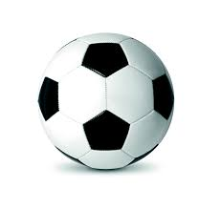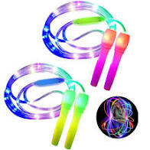
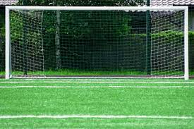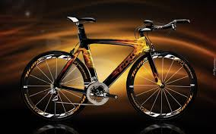
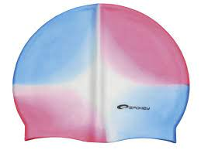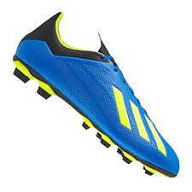

- Ćwiczenia gimnastyczne –metodą zadaniową. Potrzebna będzie piłka.
-Toczenie piłki w parach do siebie.
- Dziecko leży na brzuchu, trzymając piłkę w dłoniach, przed głową. Rodzic siedzi na piętach, około 1,5–2 m przed nim, przodem do niego. Dziecko unosi łokcie nad podłogę i odepchnięciem toczy piłkę do Rodzica.
- Podawanie piłki do siebie. Dzieci stoją naprzeciwko Rodzica i rzucają piłkę do siebie.
-Rzucanie piłki i jej łapanie. Dzieci chodzą po pokoju z piłkami w dłoniach. Podrzucają piłki w górę i starają się je złapać w dłonie.
- Kozłowanie. Dzieci stoją, trzymając w dłoniach piłki. Chodzą po pokoju, kozłując piłki oburącz. Odmiany: kozłowanie piłki jedną ręką, kozłowanie piłki: raz prawą ręką, raz – lewą.
-Łapanie piłki po klaśnięciu. Dzieci stają z piłkami w dłoniach. Rzucają piłki w górę, klaszczą w dłonie i starają się złapać opadające piłki. Jeżeli to się udaje, dzieci powtarzają ćwiczenie, ale łapią piłki po dwóch lub trzech klaśnięciach. Ćwiczenia można wykonać również w siadzie.

- Zabawa z wykorzystaniem rymowanki.
Dzieci stoją i mówiąc rymowankę po Rodzicu pokazują według poleceń.

Dzieci:
Maszerują dzieci drogą: maszerują w miejscu,
raz, dwa, raz i dwa.
prawą nogą, wyciągają do przodu prawą nogę,
lewą nogą: wyciągają do przodu lewą nogę
raz, dwa, raz i dwa. maszerują w miejscu,
I rękami poruszają:
raz, dwa, raz i dwa, maszerują w miejscu,
w prawo – lewą, lewą rękę wyciągają w prawą stronę,
w lewo – prawą, prawą rękę wyciągają w lewą stronę,
raz, dwa, raz i dwa. maszerują w miejscu.

- Ćwiczenia orientacji na kartce papieru.
Potrzebna będzie kartka papieru A4 biała (można wydrukować z poniższej lub narysować wg. wzoru):
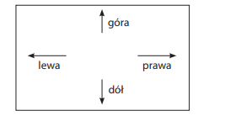
- Wspólnie z dziećmi Rodzic odczytuje nazwy kierunków. Dzieci, patrząc na wzór, kreślą w powietrzu, pod polecenia Rodzica, odpowiednie linie. Następnie Rodzic prosi dzieci o wskazanie na kartce:
– prawego górnego rogu,
– lewego dolnego rogu,
– prawego dolnego rogu,
– lewego górnego rogu.

- Karta pracy, cz. 3, nr 66.
− Przeczytajcie z Rodzicem lub samodzielnie wyrazy: nie, tak. Połączcie je z odpowiednimi zdjęciami.
− Określcie położenie obrazka przedstawiającego piłkę na kolejnych kartkach.
− Rysujcie po śladach rysunków piłek.

- Dodatkowy materiał dla dzieci 6-letnich:
- Odkrywam siebie. Litery i liczby, s. 83.
Policzcie motyle na każdym kwiatku. Podajcie ich liczby. Odszukajcie na końcu kart kartoniki z brakującymi częściami podpisów. Wytnijcie je, a potem przyklejcie w odpowiednich miejscach. Odczytajcie podpisy.
-Odkrywam siebie. Litery i liczby, s. 84.
Przyjrzyjcie się wyrazom umieszczonym na wzorze. Odszukajcie ich w innych wyrazach znajdujących się w każdym szeregu. Zaznaczcie wyrazy, które odnaleziono.

Edyta Golik
Beata Tarnowska

